Победители и призёры конкурса «Зажги свою звезду!» – 2025 получили свои заслуженные награды!
14 июня в МКЦ «Бухта Казачья» они получили дипломы, цветы и приятные сюрпризы от спонсоров конкурса.
В рамках праздничного концерта выступили двое призёров конкурса «Зажги свою звезду!»-2025 в номинации «Вокально-исполнительское искусство»: Марина Бубнова и Олександр Олещинский, которого зрители слушали стоя, пропуская через себя слова знаменитых «Офицеров» Олега Газманова.
Победителей в трёх конкурсных номинациях наградили координаторы сторон «Профсоюзов» и «Работодателей» Севастопольской региональной трёхсторонней комиссии по регулированию социально-трудовых отношений Вадим Богачев и Александр Савин, а также Наталья Максимова, представлявшая сторону Правительства Севастополя.

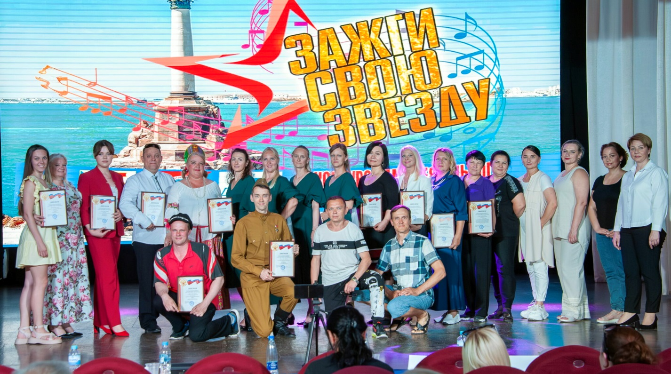
Фотографии с церемонии награждения победителей можно посмотреть ПО ССЫЛКЕ

